臺北市立大直高級中學教師專業學習社群會議記錄
活動名稱 | 105學年度第1學期  國中部 期末教學研究會 | 活動時間 | 105年 12 月 19 日
會議內容 | 政令宣導及議程討論 | 活動地點 | k書中心2樓
主 持 人 | 許珍瑜 | 紀 錄 | 莊淑娥
會議記錄
主席報告：(珍瑜老師)
- 本學期8次共備的會議紀錄請大家儘快交回彙整，105-1年度8次共備時程於下學期再進行討論。
- 106-1研習何種課程內容(討論中)。
教學研究會：(國中部議程)
- 105學年度寒假作業-體育科暫不實施。
- 專業學習社群(PLC)於期末上傳e課室，以完成本學期領域共備，並繳交領域資料夾。
- 提名行動研究彙整老師(討論中)。
- 105學年度上學期補救教學說明會原訂2/16(四)健體科取消。負責補救教學老師體育科為許珍瑜。
- 國八隔宿露營訂於2/17-2/18舉辦，故國八補救時間可另訂或由任課教師協助發放資料。
教學研究會：(教務處資料)-靜玫組長
- 106/01/16(一)前將105-1領域教師專業學習社群成效報告表及8次共備等成果上傳e課室。
- 106/3/3(五)上傳105-2活化教學知能工作坊計畫及領域行事曆。
- 106年度各學科預算經費可支應項目及額度暫定(尚未通過議會審查)。
體育組(銘益組長)報告：
- 國7國8拔河訂於4/10-4/17舉行。
- 國八高二籃球賽訂於4/17-4/21舉行。
- 國8班際籃球賽，請事先宣導規則及遵守裁判之判決等情事。競賽規程原則上比照高中規則，其詳細相關競賽規則，待定案後再行公布實施。
臨時動議：
1.建議國高中教室能分棟，多的國中班級建議安排在目前704位置。
2.活動中心設置排球場地，以供教學使用。
3.迎曦館圓柱樓梯B1到1樓之燈光設備照明汰舊換新，以維護行的安全。
4.多功能樂活教室，地板髒汙、有異味，建議購置空氣清淨機、吸塵器及除濕機。
散會：

備註 | 相關資料如附件$：$(一)

臺北市立大直高級中學教師專業學習社群成果
研習(會議)名稱 | 105學年度第1學期  國中部 期末教學研究會 | 研習(會議)時間 | 105年 12 月19 日
研習(會議)內容 | 政令宣導及議程討論 | 研習(會議)地點 | k書中心2樓
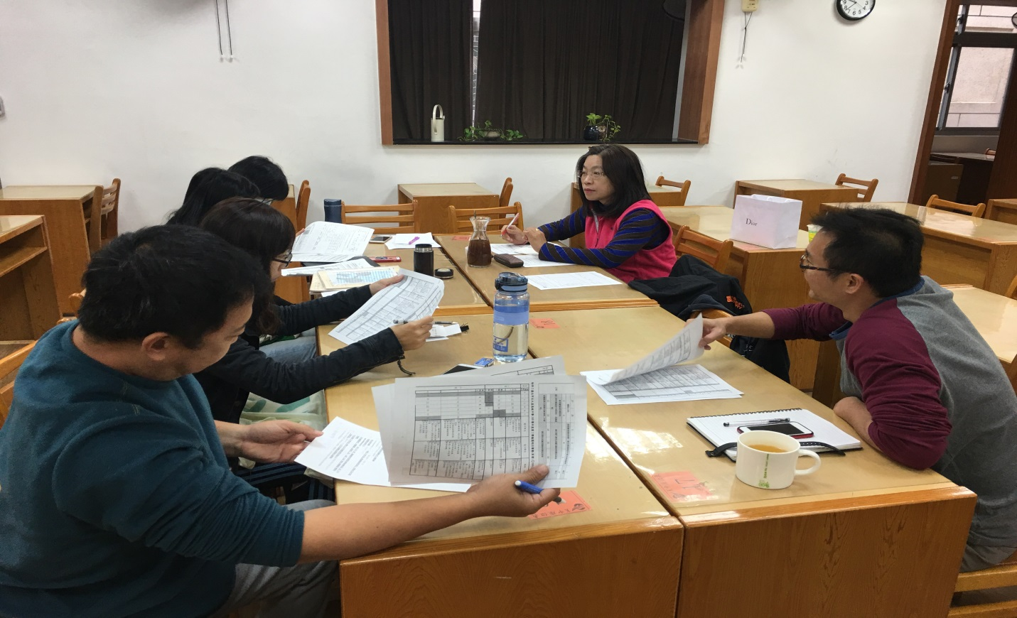
圖一、

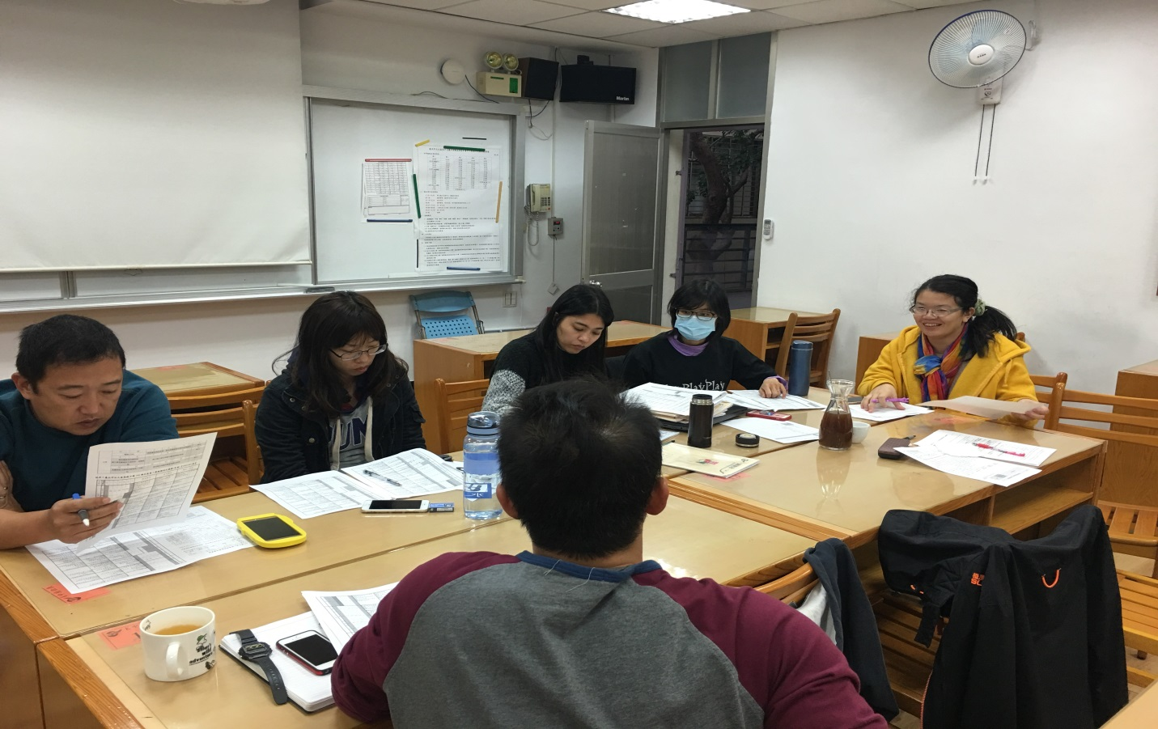
圖二、

